

Informe Algoritmo Genético para petrolera Parcial I
Sistemas Inteligentes Computacionales

Jacobo Contreras Arango

Universidad Nacional de Colombia
Facultad de Administración
Departamento de Informática y Computación
Manizales, Colombia
2026

Configuración inicial del algoritmo genético
Tabla 1. Datos de las zonas petroleras y bits que necesita cada gen.
Zona | Galones por pozo | Costo por pozo | Pozos disponibles | Bits del gen
Zona 1 | 409 | 41 | 1 | 1
Zona 2 | 171 | 28 | 3 | 2
Zona 3 | 200 | 33 | 1 | 1
Zona 4 | 208 | 32 | 1 | 1
Zona 5 | 201 | 30 | 1 | 1
Longitud del cromosoma (bits) |  |  |  | 6

Número de bits del cromosoma
Cada gen guarda, en binario, cuántos pozos se perforan en una zona. Para representar los valores de 0 a d (pozos disponibles) se necesitan log₂(d + 1) bits, redondeado hacia arriba: la zona 2 (d = 3) usa 2 bits y las demás (d = 1) usan 1 bit cada una. El cromosoma tiene 6 bits, lo que da 2⁶ = 64 combinaciones posibles. Por ejemplo, 101111 se lee como 1 | 01 | 1 | 1 | 1, es decir, un pozo en cada zona.

Función de aptitud (fitness) y restricciones
Sea n_{j} el número de pozos de la zona j, G_{j} sus galones por pozo, C_{j} su costo por pozo y d_{j} los pozos disponibles. El objetivo y las restricciones son:
Maximizar f = Σ n_{j} · G_{j} (j = 1, …, 5)
Sujeto a Σ n_{j} · C_{j} ≤ 165 y 0 ≤ n_{j} ≤ d_{j}
La restricción de disponibilidad se cumple siempre por la forma de la codificación; la de presupuesto sí debe verificarse. El fitness de un individuo es su producción en galones si es factible, y 0 si no lo es.

Población inicial aleatoria: 10 individuos
Se generan 10 individuos con bits al azar (semilla 42, para poder reproducir los resultados). Los individuos no factibles se descartan y se sortean otros (Tabla 2).
¿Por qué 10? El espacio es pequeño: 64 cromosomas, de los cuales 58 son factibles. Con 10 individuos la población cubre mucho, hay suficiente diversidad para que el cruce y la mutación exploren combinaciones nuevas, y deja 9 lugares para hijos en cada iteración por el elitismo. Además, se recomienda que el numero de cromosomas en la población inicial sea una o dos veces el numero de genes.
Tabla 2. Población inicial (semilla 42).
N.º | Genotipo | Fenotipo (pozos por zona) | Fitness (galones) | Costo
1 | 001000 | [0, 1, 0, 0, 0] | 171 | 28
2 | 001000 | [0, 1, 0, 0, 0] | 171 | 28
3 | 000010 | [0, 0, 0, 1, 0] | 208 | 32
4 | 110011 | [1, 2, 0, 1, 1] | 1160 | 159
5 | 100100 | [1, 0, 1, 0, 0] | 609 | 74
6 | 101110 | [1, 1, 1, 1, 0] | 988 | 134
7 | 101011 | [1, 1, 0, 1, 1] | 989 | 131
8 | 000010 | [0, 0, 0, 1, 0] | 208 | 32
9 | 001111 | [0, 1, 1, 1, 1] | 780 | 123
10 | 011010 | [0, 3, 0, 1, 0] | 721 | 116
El mejor individuo inicial es el 4 (110011, resaltado): 1160 galones con costo 159. Hay individuos repetidos (001000 y 000010 aparecen dos veces), algo normal en un espacio de búsqueda tan pequeño.

Individuos no factibles
Un individuo es no factible cuando su costo supera 165 .por ejemplo, 111111 (3 pozos en la zona 2 y 1 en cada una de las demás) costaría 41 + 84 + 33 + 32 + 30 = 220. Se manejan por pena de muerte: en la población inicial se sortea de nuevo hasta tener 10 factibles, y cada hijo generado por cruce y mutación solo se acepta si es factible. Así, todas las poblaciones son factibles; asignar fitness 0 a un individuo no factible queda como respaldo.

Elitismo de 1 individuo
En cada iteración el mejor individuo pasa intacto a la siguiente población. Los otros 9 lugares se llenan con hijos: los padres se eligen por ruleta (a mayor fitness, mayor probabilidad), se cruzan y se mutan. El elitismo garantiza que el mejor fitness nunca disminuya de una iteración a otra.

Probabilidad de cruce y de mutación
Cruce (0,89): con probabilidad 0,89 dos padres se cruzan en un punto de corte al azar (entre los bits 1 y 5) e intercambian sus colas.
Mutación (0,18 por bit): cada bit de un hijo se invierte con probabilidad 0,18, es decir, en promedio algo más de 1 bit por cromosoma (6 × 0,18 = 1,08). Es una tasa alta, que ayuda a mantener la diversidad en una población pequeña; como el élite se conserva, no pone en riesgo la mejor solución.
Tabla 3. Resumen de parámetros del algoritmo.
Parámetro | Valor
Presupuesto máximo | 165
Longitud del cromosoma | 6 bits
Tamaño de la población | 10 individuos
Número de iteraciones | 100
Elitismo | 1 individuo
Selección de padres | Ruleta
Probabilidad de cruce (un punto) | 0,89
Probabilidad de mutación (por bit) | 0,18
Semilla aleatoria | 42

Mejor individuo de cada iteración
La Tabla 4 muestra la evolución del mejor individuo (la iteración 1 corresponde a la población inicial). Cambia una sola vez, en la iteración 11, y en las demás se repite el anterior; por eso aquí se presentan la iteración inicial, el cambio y la última. La tabla completa de las 100 iteraciones está en el Anexo.
Tabla 4. Iteración inicial, iteración en que cambia el mejor individuo e iteración final.
Iteración | Genotipo | Fenotipo (pozos por zona) | Fitness (galones) | Costo
1 | 110011 | [1, 2, 0, 1, 1] | 1160 | 159
11 | 101111 | [1, 1, 1, 1, 1] | 1189 | 164
100 | 101111 | [1, 1, 1, 1, 1] | 1189 | 164

Fitness del mejor individuo por iteración
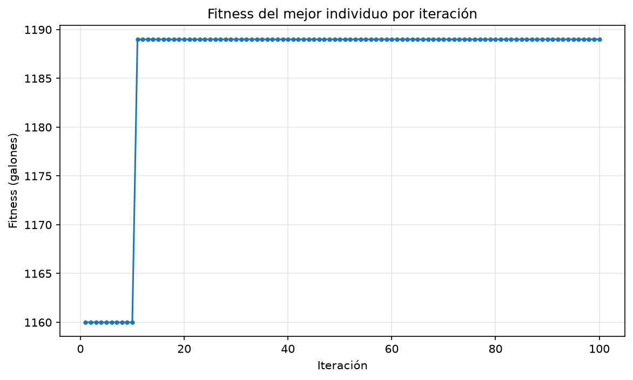
Figura 1. Iteración contra fitness del mejor individuo.
El fitness se mantiene en 1160 hasta la iteración 10, sube a 1189 en la iteración 11 y ya no cambia. La curva es plana por tres razones: el elitismo impide que el mejor fitness baje, también el espacio tiene solo 64 cromosomas, así que una vez encontrada la mejor combinación no hay nada mejor que descubrir, y por ultimo 1189 es el óptimo global (se comprobó con fuerza bruta). La línea plana indica entonces convergencia al óptimo.

Solución del algoritmo
El algoritmo entrega el cromosoma 101111: perforar un pozo en cada zona, con una producción de 1189 galones y un costo de 164. La Tabla 5 detalla el aporte de cada zona y la Figura 2 muestra la salida del programa.
Tabla 5. Desglose de la solución (cromosoma 101111).
Zona | Pozos usados | Galones | Costo
Zona 1 | 1 de 1 | 409 | 41
Zona 2 | 1 de 3 | 171 | 28
Zona 3 | 1 de 1 | 200 | 33
Zona 4 | 1 de 1 | 208 | 32
Zona 5 | 1 de 1 | 201 | 30
Total |  | 1189 | 164
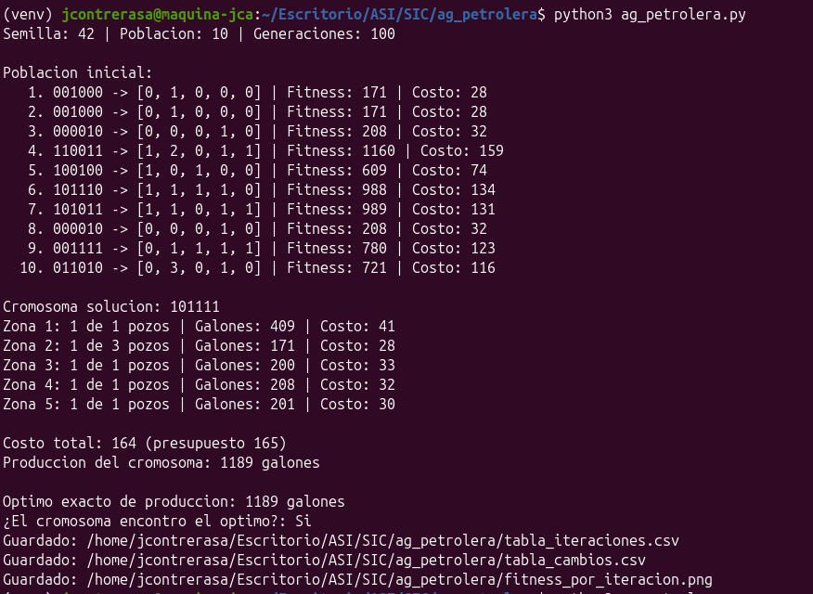
Figura 2. Salida del programa (cromosoma solución, costo y comparación con el óptimo).

Anexo. Mejor individuo en las 100 iteraciones
Las filas resaltadas son las iteraciones en las que cambia el mejor individuo.
Tabla A1. Mejor individuo de cada iteración (semilla 42).
Iteración | Genotipo | Fenotipo (pozos por zona) | Fitness (galones) | Costo
1 | 110011 | [1, 2, 0, 1, 1] | 1160 | 159
2 | 110011 | [1, 2, 0, 1, 1] | 1160 | 159
3 | 110011 | [1, 2, 0, 1, 1] | 1160 | 159
4 | 110011 | [1, 2, 0, 1, 1] | 1160 | 159
5 | 110011 | [1, 2, 0, 1, 1] | 1160 | 159
6 | 110011 | [1, 2, 0, 1, 1] | 1160 | 159
7 | 110011 | [1, 2, 0, 1, 1] | 1160 | 159
8 | 110011 | [1, 2, 0, 1, 1] | 1160 | 159
9 | 110011 | [1, 2, 0, 1, 1] | 1160 | 159
10 | 110011 | [1, 2, 0, 1, 1] | 1160 | 159
11 | 101111 | [1, 1, 1, 1, 1] | 1189 | 164
12 | 101111 | [1, 1, 1, 1, 1] | 1189 | 164
13 | 101111 | [1, 1, 1, 1, 1] | 1189 | 164
14 | 101111 | [1, 1, 1, 1, 1] | 1189 | 164
15 | 101111 | [1, 1, 1, 1, 1] | 1189 | 164
16 | 101111 | [1, 1, 1, 1, 1] | 1189 | 164
17 | 101111 | [1, 1, 1, 1, 1] | 1189 | 164
18 | 101111 | [1, 1, 1, 1, 1] | 1189 | 164
19 | 101111 | [1, 1, 1, 1, 1] | 1189 | 164
20 | 101111 | [1, 1, 1, 1, 1] | 1189 | 164
21 | 101111 | [1, 1, 1, 1, 1] | 1189 | 164
22 | 101111 | [1, 1, 1, 1, 1] | 1189 | 164
23 | 101111 | [1, 1, 1, 1, 1] | 1189 | 164
24 | 101111 | [1, 1, 1, 1, 1] | 1189 | 164
25 | 101111 | [1, 1, 1, 1, 1] | 1189 | 164
26 | 101111 | [1, 1, 1, 1, 1] | 1189 | 164
27 | 101111 | [1, 1, 1, 1, 1] | 1189 | 164
28 | 101111 | [1, 1, 1, 1, 1] | 1189 | 164
29 | 101111 | [1, 1, 1, 1, 1] | 1189 | 164
30 | 101111 | [1, 1, 1, 1, 1] | 1189 | 164
31 | 101111 | [1, 1, 1, 1, 1] | 1189 | 164
32 | 101111 | [1, 1, 1, 1, 1] | 1189 | 164
33 | 101111 | [1, 1, 1, 1, 1] | 1189 | 164
34 | 101111 | [1, 1, 1, 1, 1] | 1189 | 164
35 | 101111 | [1, 1, 1, 1, 1] | 1189 | 164
36 | 101111 | [1, 1, 1, 1, 1] | 1189 | 164
37 | 101111 | [1, 1, 1, 1, 1] | 1189 | 164
38 | 101111 | [1, 1, 1, 1, 1] | 1189 | 164
39 | 101111 | [1, 1, 1, 1, 1] | 1189 | 164
40 | 101111 | [1, 1, 1, 1, 1] | 1189 | 164
41 | 101111 | [1, 1, 1, 1, 1] | 1189 | 164
42 | 101111 | [1, 1, 1, 1, 1] | 1189 | 164
43 | 101111 | [1, 1, 1, 1, 1] | 1189 | 164
44 | 101111 | [1, 1, 1, 1, 1] | 1189 | 164
45 | 101111 | [1, 1, 1, 1, 1] | 1189 | 164
46 | 101111 | [1, 1, 1, 1, 1] | 1189 | 164
47 | 101111 | [1, 1, 1, 1, 1] | 1189 | 164
48 | 101111 | [1, 1, 1, 1, 1] | 1189 | 164
49 | 101111 | [1, 1, 1, 1, 1] | 1189 | 164
50 | 101111 | [1, 1, 1, 1, 1] | 1189 | 164
51 | 101111 | [1, 1, 1, 1, 1] | 1189 | 164
52 | 101111 | [1, 1, 1, 1, 1] | 1189 | 164
53 | 101111 | [1, 1, 1, 1, 1] | 1189 | 164
54 | 101111 | [1, 1, 1, 1, 1] | 1189 | 164
55 | 101111 | [1, 1, 1, 1, 1] | 1189 | 164
56 | 101111 | [1, 1, 1, 1, 1] | 1189 | 164
57 | 101111 | [1, 1, 1, 1, 1] | 1189 | 164
58 | 101111 | [1, 1, 1, 1, 1] | 1189 | 164
59 | 101111 | [1, 1, 1, 1, 1] | 1189 | 164
60 | 101111 | [1, 1, 1, 1, 1] | 1189 | 164
61 | 101111 | [1, 1, 1, 1, 1] | 1189 | 164
62 | 101111 | [1, 1, 1, 1, 1] | 1189 | 164
63 | 101111 | [1, 1, 1, 1, 1] | 1189 | 164
64 | 101111 | [1, 1, 1, 1, 1] | 1189 | 164
65 | 101111 | [1, 1, 1, 1, 1] | 1189 | 164
66 | 101111 | [1, 1, 1, 1, 1] | 1189 | 164
67 | 101111 | [1, 1, 1, 1, 1] | 1189 | 164
68 | 101111 | [1, 1, 1, 1, 1] | 1189 | 164
69 | 101111 | [1, 1, 1, 1, 1] | 1189 | 164
70 | 101111 | [1, 1, 1, 1, 1] | 1189 | 164
71 | 101111 | [1, 1, 1, 1, 1] | 1189 | 164
72 | 101111 | [1, 1, 1, 1, 1] | 1189 | 164
73 | 101111 | [1, 1, 1, 1, 1] | 1189 | 164
74 | 101111 | [1, 1, 1, 1, 1] | 1189 | 164
75 | 101111 | [1, 1, 1, 1, 1] | 1189 | 164
76 | 101111 | [1, 1, 1, 1, 1] | 1189 | 164
77 | 101111 | [1, 1, 1, 1, 1] | 1189 | 164
78 | 101111 | [1, 1, 1, 1, 1] | 1189 | 164
79 | 101111 | [1, 1, 1, 1, 1] | 1189 | 164
80 | 101111 | [1, 1, 1, 1, 1] | 1189 | 164
81 | 101111 | [1, 1, 1, 1, 1] | 1189 | 164
82 | 101111 | [1, 1, 1, 1, 1] | 1189 | 164
83 | 101111 | [1, 1, 1, 1, 1] | 1189 | 164
84 | 101111 | [1, 1, 1, 1, 1] | 1189 | 164
85 | 101111 | [1, 1, 1, 1, 1] | 1189 | 164
86 | 101111 | [1, 1, 1, 1, 1] | 1189 | 164
87 | 101111 | [1, 1, 1, 1, 1] | 1189 | 164
88 | 101111 | [1, 1, 1, 1, 1] | 1189 | 164
89 | 101111 | [1, 1, 1, 1, 1] | 1189 | 164
90 | 101111 | [1, 1, 1, 1, 1] | 1189 | 164
91 | 101111 | [1, 1, 1, 1, 1] | 1189 | 164
92 | 101111 | [1, 1, 1, 1, 1] | 1189 | 164
93 | 101111 | [1, 1, 1, 1, 1] | 1189 | 164
94 | 101111 | [1, 1, 1, 1, 1] | 1189 | 164
95 | 101111 | [1, 1, 1, 1, 1] | 1189 | 164
96 | 101111 | [1, 1, 1, 1, 1] | 1189 | 164
97 | 101111 | [1, 1, 1, 1, 1] | 1189 | 164
98 | 101111 | [1, 1, 1, 1, 1] | 1189 | 164
99 | 101111 | [1, 1, 1, 1, 1] | 1189 | 164
100 | 101111 | [1, 1, 1, 1, 1] | 1189 | 164

